附件1：

青云谱区城市管理局2019年度部门决算

目 录

第一部分 部门概况
一、部门主要职责
二、部门基本情况
第二部分 2019年度部门决算表
一、收入支出决算总表
二、收入决算表
三、支出决算表
四、财政拨款收入支出决算总表
五、一般公共预算财政拨款支出决算表
六、一般公共预算财政拨款基本支出决算表
七、一般公共预算财政拨款“三公”经费支出决算
表
八、政府性基金预算财政拨款收入支出决算表
九、国有资产占用情况表
第三部分 2019年度部门决算情况说明
一、收入决算情况说明
二、支出决算情况说明
三、财政拨款支出决算情况说明
四、一般公共预算财政拨款基本支出决算情况说明
五、一般公共预算财政拨款“三公”经费支出决算
情况说明
六、机关运行经费支出情况说明
七、政府采购支出情况说明
八、国有资产占用情况说明
九、预算绩效情况说明
第四部分 名词解释

第一部分 部门概况

一、部门主要职能
区城市管理局贯彻落实党中央关于城市管理工作的方针政策和决策部署，在履行职责过程中坚持和加强党对城市管理工作的集中统一领导。主要职责是：
（一）贯彻执行国家、省、市关于城市管理工作的法律、法规和方针、政策。
（二）编制全区城市管理事业发展总体规划、中长期规划、专项规划、年度计划、行业标准和技术规范，并组织实施。参与编制全区城市管理方面的重大重点项目年度计划和城市维护费的年度计划，并监督实施。
（三）负责综合组织、协调、检查、指导全区城市管理工作。负责全区市容环境卫生管理的行业管理。负责对各街道、镇（园）城管所进行统筹、协调、指导，对各城市管理相关部门工作绩效进行监督、检查、考评。负责对全区城市管理职能交叉、职责不清的事项进行裁定。
（四）负责指导协调、指挥调度和监督检查全区城市管理执法工作。组织全区性城市管理专项和重大执法活动。负责行使区本级承担的城管执法职能。负责对城市管理执法人员行使职权情况进行督察和查处重大城管执法案件。受理全区有关城市管理方面的行政诉讼和行政复议。
（五）参与制定城市规划、重点建设项目和全区综合开发建设项目的可行性研究、方案审查和竣工验收备案。参与城市规划区的市容环卫基础设施建设项目的立项、选址、设计、竣工验收备案。对临时占用城市道路等行政审批事项实施事中、事后监管。
（六）组织开展全区市容环境综合整治、社区环境综合整治。负责沿街建筑物立面市容和临街景观的管理。负责制定门店招牌的规划、标准，并组织实施。配合全市户外广告规范设置协调。
（七）负责区管道路保洁的监督管理工作。负责对城市环卫基础设施运行情况进行监测、调度和应急处置。承担区管城市环境卫生设施管理养护职责。负责生活垃圾、餐厨垃圾、建筑垃圾处置的监督管理以及减量化、资源化、无害化工作。统筹指导、组织协调全区生活垃圾分类工作的推广实施。
（八）负责城市管理科技创新、教育培训、城乡建设档案工作。负责全区城市管理数字化、智慧化建设与运行的监管工作。负责城市管理的对外交流和合作。
（九）在全市统一调度下，负责统筹、协调、组织全区本行业系统内的文明创建工作。
（十）完成区委和区政府交办的其他任务。
二、部门基本情况
2019年南昌市青云谱区城管局共有预算单位9个，包括局本级，及区垃圾清运公司、区建筑余土清运公司、环卫设施建筑开发服务公司、岱山城市管理所、洪都城市管理所、京山城市管理所、徐坊城市管理所、三店城市管理所8个下属单位。
城管局行政编制5人，在职人数行政干部7人，其中：在岗5人（享受副县待遇2人，正科待遇2人，副科待遇1人）, 退二线2人（享受副县待遇1人，副科待遇1人）；退休干部5人。
区垃圾清运公司事业定编24人，实有事业编制人数18人；退休人员21人。
建筑余土清运公司事业定编11人，实有事业编制人数8人，退休人员10人。
环卫设施建筑开发服务公司事业单位定编11人，实有事业编制人数11人；退休人员13人。
岱山城市管理所事业单位定编8人，实有事业编制人数5人；退休人员9人。
洪都城市管理所事业单位定编3人，实有事业编制人数2人；无退休人员。
京山城市管理所事业单位定编8人，实有事业编制人数7人；退休人员21人。
徐坊城市管理所事业单位定编11人，实有事业编制人数6人；退休人员22人。
三店城市管理所事业单位定编10人，实有事业编制人数7人；退休人员22人。

第二部分 2019年度部门决算表

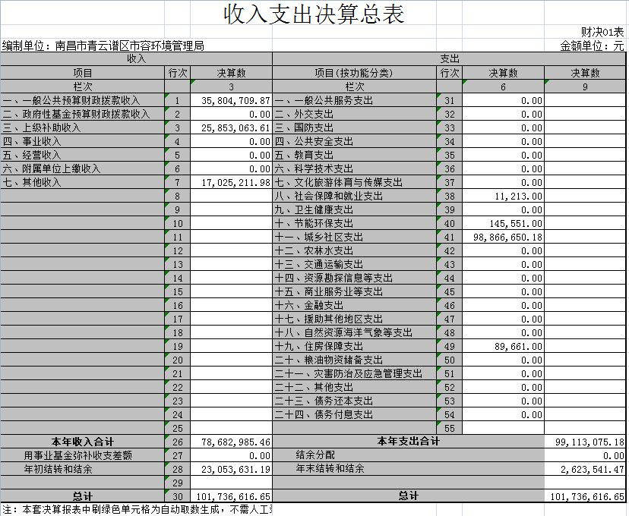

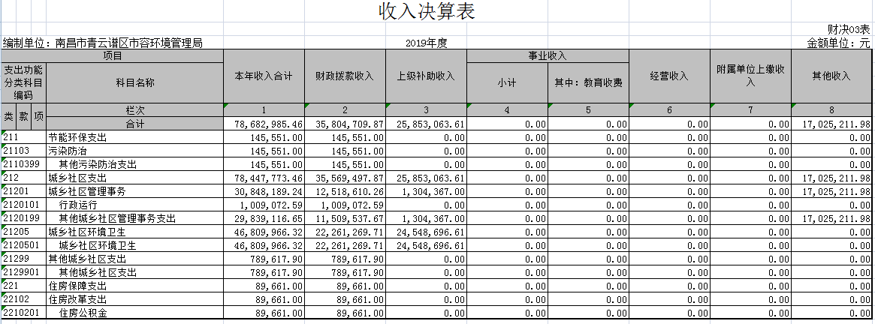

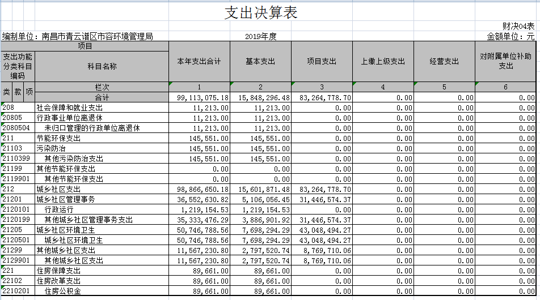

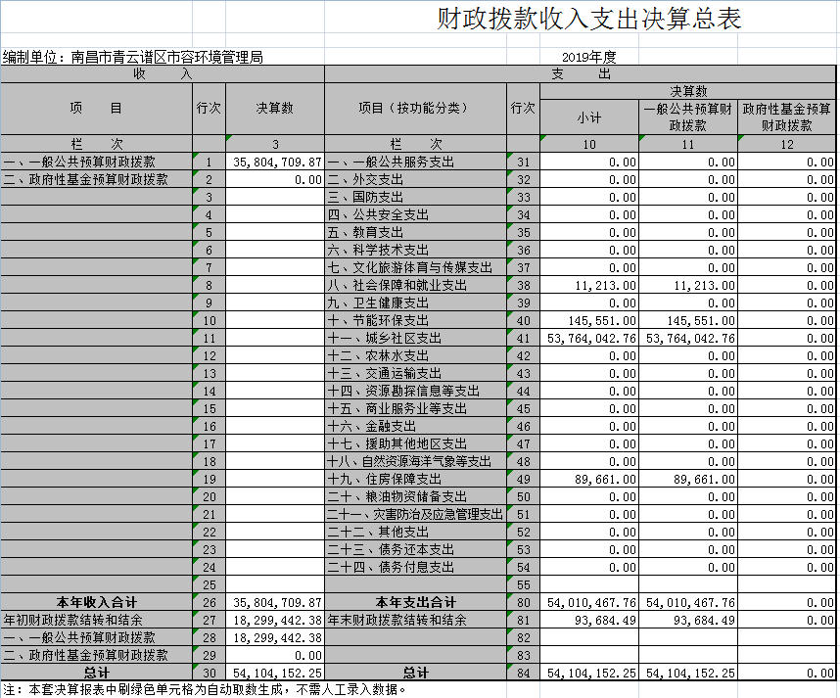

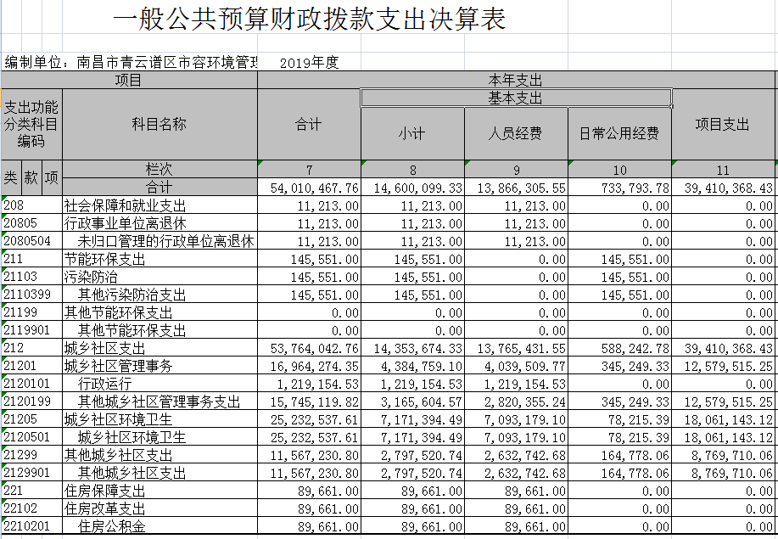

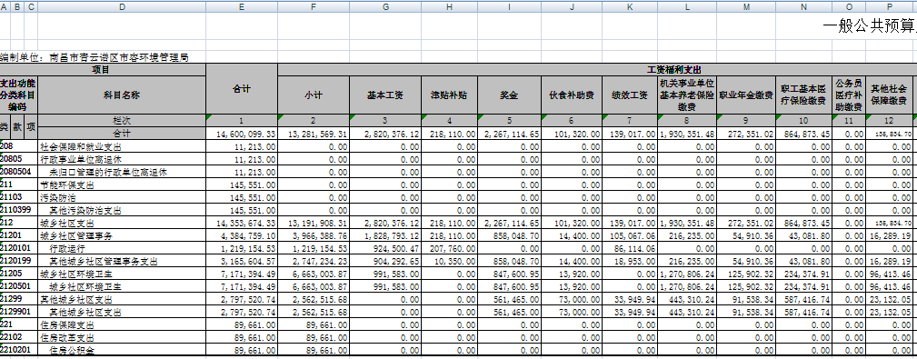

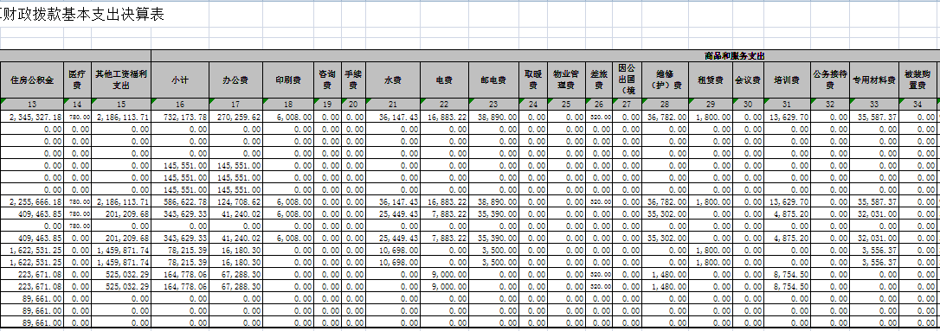

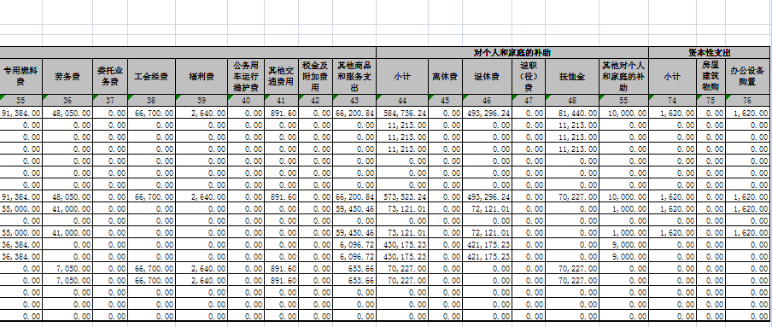

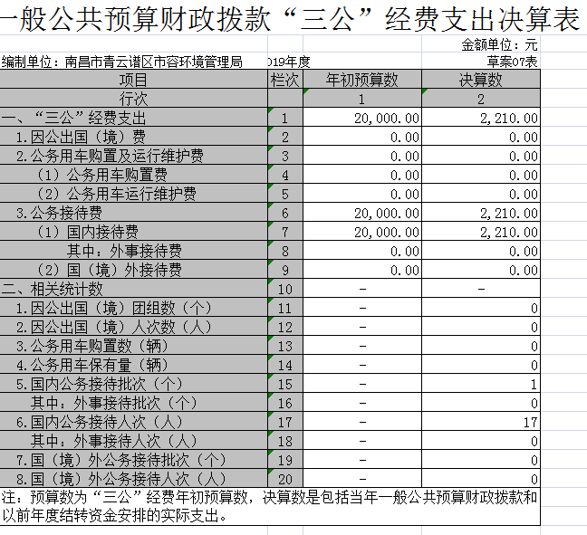

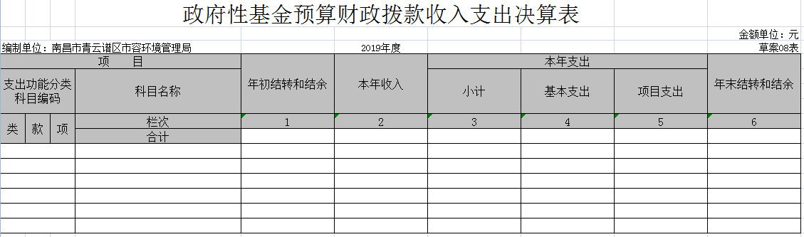

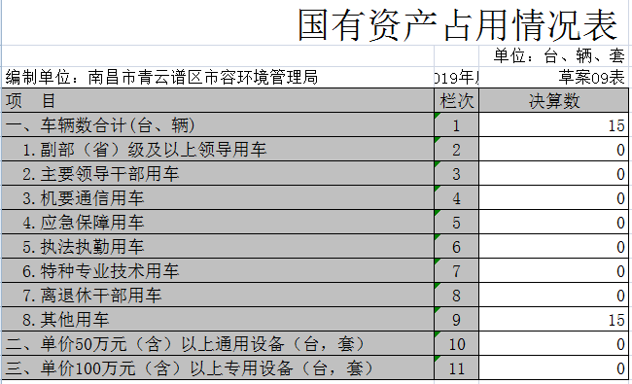

第三部分 2019年度部门决算情况说明

一、收入决算情况说明
本部门2019年度收入总计10173.66 万元，其中年初结转和结余2305.36万元，较2018年增加1493.4万元，增长183.92%；本年收入合计7868.30万元，较2018年增加46.89万元，增长0.60%。
本年收入的具体构成为：财政拨款收入3580.47万元，占45.50%；上级收入2585.3万元，占32.85%；其他收入1702.52万元，占21.65%。
二、支出决算情况说明
本部门2019年度支出总计10173.66万元，其中本年支出合计9911.31万元，较2018年增加2029.34万元，增长25.74%，；年末结转和结余262.35万元，较2018年减少856.42万元，下降76.55%。
本年支出的具体构成为：基本支出1584.83万元，占16%；项目支出8326.47万元，占84%。
三、财政拨款支出决算情况说明
本部门2019年度财政拨款本年支出年初预算数为8353.27万元，决算数为5410.41万元，完成年初预算的64.77%。

四、一般公共预算财政拨款基本支出决算情况说明
本部门2019年度一般公共预算财政拨款基本支出1460.01万元，其中：
（一）工资福利支出1386.63万元，较2018年增加298.54 万元，增长27.43 %。
（二）商品和服务支出73.38万元，较2018年减少227 万元，下降75.57 %。
五、一般公共预算财政拨款“三公”经费支出决算情况说明
本部门2019年度一般公共预算财政拨款“三公”经费支出年初预算数为2万元，决算数为0.22万元，完成年初预算的11%，决算数较2018年减少6.16万元，下降96.55 %，其中：
（一）因公出国（境）支出年初预算数为0万元，决算数为 0万元，完成年初预算的 0%。
（二）公务接待费支出年初预算数为 2万元，决算数为 0.22万元，完成年初预算的11%，决算数较2018年减少6.16万元，下降96.55 %。
六、机关运行经费支出情况说明
本部门2019年度机关运行经费支出31.03万元（与部门决算中行政单位和参照公务员法管理事业单位一般公共预算财政拨款基本支出中公用经费之和保持一致），较年初预算数减少41.24 万元，降低57%，主要原因是：落实过紧日子要求压减支出。
七、政府采购支出情况说明
本部门2019年度政府采购支出总额106.90万元，其中：政府采购货物支出66.77万元、政府采购工程支出40.12万元。（市级部门公开的政府采购金额的计算口径为：本部门纳入2019年部门预算范围的各项政府采购支出金额之和，不包括涉密采购项目的支出金额。）
八、国有资产占用情况说明。
截止2019年12月31日，本部门国有资产占用情况见公开09表《国有资产占用情况表》。
九、预算绩效情况说明
（一）绩效管理工作开展情况。
根据预算绩效管理要求，我部门组织对2019年度一般公共预算项目支出全面开展绩效自评，其中，一级项目2个，二级项目 0个，共涉及资金3968.84万元，占一般公共预算项目支出总额的100%。
组织对“城维费项目”、“城市长效管理项目”等2个项目开展了部门评价，涉及一般公共预算支出3968.84万元。其中，对“城维费项目”、“城市长效管理项目”等项目分别委托“江西信达管理咨询有限公司”等第三方机构开展绩效评价。从评价情况来看，青云谱区城市管理局大力做好“管、养、监”三字文章，扎实推进“美丽南昌·幸福家园”环境综合整治，城市环境面貌日新月异，城市功能与品质同步提升，城市管理“南昌模式”“南昌经验”正在逐渐形成。严格落实《南昌市环境卫生作业质量标准》和《南昌市城市管理标准》，以“疏堵结合、分类错时、规范管理”为目标，强化城市有序管理，有力促进了城区环境卫生水平的提高，但也存在不尽完善之处。
（二）部门决算中项目绩效自评结果（选择1至2个项目）。
我部门今年在市级部门决算中反映城维费项目及城市长效管理项目绩效自评结果。
城维费项目绩效自评综述：根据年初设定的绩效目标，城维费项目绩效自评得分为89.2分。项目全年预算数为3318.39万元，执行数为1652.2 万元，完成预算的49.79%。主要产出和效果：一是2019年，青云谱区始终牢牢盯住城市功能与品质提升三年行动暨深入推进“美丽南昌·幸福家园” 环境综合整治这条主线，紧扣目标，结合实际，细化实施方案,成立工作领导小组,确保整治高效有力推动。不断加大投入，补足城市基础设施短板，全面提升城市功能与品质；不断创新举措，优化城市管理模式，全面提升城市管理精细化水平。二是全面推广城市道路“机械化清扫、人行道冲洗、快速流动保洁”作业机制，推行“以克论净”考核机制。推动“马路本色”行动由大街向小巷延伸，重点解决住宅小区、小街小巷、盲点盲区的环境卫生差的问题。环卫保洁由平面向沿街建构筑物立面延伸。推进全区道路清扫保洁市场化、机械化、专业化、标准化和全区环卫一体化，在主次干道机械化清扫率达100％的基础上，2019年购置11台大型环卫作业车辆，5台小型机械化作业车辆，将“马路本色”行动从主次干道向背街小巷延伸，小街巷机械化清扫率达85％以上。同时，合理安排环卫作业车辆路线、时间，灵活调度处理突发情况，做到标准作业、文明作业，进一步提高我区的环卫机械化作业率。划归我区管理的城区道路清扫保洁均实行每日两扫、垃圾日产日清，公共卫生设施维护完好，符合《南昌市城市管理标准》。发现的问题及原因：一是青云谱区城市管理局预算编制时未制定城维费项目支出计划，项目实施则未制定明确、详细及操作性强的工作计划，主要参照《南昌市城市管理标准》开展工作，这就使得青云谱区城市管理局并未对城市维护管理项目的职责划分、执行流程、实施进度、预期成果等作出符合实际的设定，导致项目实施的计划性、方向性和目标性不足，不利于项目实施的整体进展。二是项目业务管理制度不健全。青云谱区城市管理局对城市维护管理工作的管理主要参照《南昌市城市管理标准》，但是标准仅对城市严控区、控制区管理标准等内容进行规定。城市维护管理工作如何开展则无文件制度可依。
下一步改进措施：一是青云谱区城市管理局编制城维费项目预算时需要制定项目资金支出计划，明确年度城维费项目的子项目构成和资金支出方向。然后明确项目年度工作计划，对项目预计目标及实施办法等予以明确。项目实施时，需保持计划和实际工作的一致性，工作开展要根据工作计划进行，科学、合理、高效、专业的设置工作计划节点，明确与时间节点对应的工作任务，并对不能如期完成的情况及时提出解决方案，保证年度目标能够如期完成。二是为使项目监管更具效力，青云谱区城市管理局需要加强管理制度建设，通过制定完善项目管理办法及相应的监管机制，明确实施流程和执行标准，对项目实施过程进行全面有效监管，保证项目实施的延续性和可控性，以促进项目预期目标的实现；通过建立健全项目资金管理办法及相应的财务监督，明确项目资金使用范围和管理流程，增加财政资金的安全性，降低资金风险。
XXX项目绩效自评综述：2019年度青云谱区城维费项目基本达到项目预期目标，严格落实《南昌市环境卫生作业质量标准》和《南昌市城市管理标准》，以“疏堵结合、分类错时、规范管理”为目标，强化城市有序管理，有力促进了城区环境卫生水平的提高，但也存在不尽完善之处，如工作计划不明确、管理制度不健全等问题。
评价组围绕绩效评价指标体系，通过数据采集分析，实地核查、深度访谈及问卷调查等方式，对该项目绩效进行了客观、公正、合理、有效的评价，最终评价结果为84.33分，依据财政绩效评价等级划分，本项目绩效评价等级为“良”。

在公开项目绩效自评综述的同时，需公开《项目支出绩效自评表》。
表2 项目支出绩效评分表
（2019年度）
项目名称 |  | 青云谱区城市管理局城维费项目
主管部门 |  | 青云谱区城市管理局 |  |  |  | 实施  单位 | 城维费处
项目资金  （万元） |  |  |  | 年初 预算数 | 全年 预算数 | 全年执行数 | 分值 |  | 执行率 |  | 得分
 |  | 年度资金总额 |  | 3318.39 | 3318.39 | 1652.2 | 10 |  | 49.79% |  | 4.98
 |  | 其中：当年财政拨款 |  | 3318.39 | 3318.39 | 1652.2 | - |  | - |  | -
 |  | 上年结转资金 |  | 0 | 0 | 0 | - |  | - |  | -
 |  | 其他资金 |  | 0 | 0 | 0 | - |  | - |  | -
年度总体目标 | 预期目标 |  |  |  |  | 实际完成情况
 | 继续深入推进“治脏”“治乱”“治堵”，着力补齐小街小巷脏乱、老旧小区管理缺失、基础设施欠账、城市交通拥堵等短板弱项。持续实施城市管理“六改”项目，加快完善城市各项功能设施。建立城市建管领域的技术和管理标准体系，城市管理更加常态长效、科学精细，推动城市功能、品质和城市形象迈上新台阶，市民群众的满意度和获得感明显提升。 |  |  |  |  | 严格落实《南昌市环境卫生作业质量标准》和《南昌市城市管理标准》，以“疏堵结合、分类错时、规范管理”为目标，强化城市有序管理，有力促进了城区环境卫生水平的提高，但也存在不尽完善之处。
绩  效  指  标 | 一级指标 | 二级指标 | 三级指标 |  | 年度 指标值 | 实际 完成值 | 分值 | 得分 |  | 偏差原因分析及改进措施
 | 产出指标（50分） | 数量指标（20分） | 清扫保洁道路面积325.23万平方米 |  | 100% | 100% | 10 | 10
 |  |  | 新建公厕22座，改建（造）公厕62座 |  | 100% | 100% | 5 | 5
 |  |  | 公共卫生设施管养维护率 |  | 100% | 100% | 5 | 5
 |  | 质量指标（15分） | 道路清扫保洁达到《南昌市城市管理标准》 |  | 100% | 100% | 5 | 5
 |  |  | 新建、改建公厕均达到3类以上 |  | 100% | 100% | 5 | 5
 |  |  | 公共卫生设施管养维护完好，符合《南昌市城市管理标准》 |  | 100% | 98% | 5 | 4.9
 |  | 时效指标（5分） | 清扫保洁每日两扫 |  | 100% | 100% | 3 | 3
 |  |  | 垃圾清运日产日清 |  | 100% | 100% | 2 | 2
 |  | 成本指标（10分） | 成本节约率 |  | ±5% | 50.21% | 10 | 1
 | 效益指标（30分） | 经济效益指标 | 无
 |  | 社会效益指标  （20分） | 环卫机械化作业率提升 |  | 100% | 100% | 5 | 5
 |  |  | 城市维护管理工作得到市民认可，有效提升城区市容市貌。市民认同率 |  | 80% | 85% | 5 | 5
 |  |  | 城市环境卫生整洁，及时清除道路上的垃圾、泥沙、油污，保持道路干净整洁，降低道路扬尘，改善和提升空气质量，为广大群众创造干净整洁道路环境，保障群众健康 |  | 100% | 95% | 10 | 9.5
 |  | 生态效益指标 | 无
 |  | 可持续影响指标 （10分） | 完善城市维护管理机制 |  | 100% | 100% | 10 | 10
 | 满意度指标（10分） | 服务对象满意度指标（10分） | 市民满意度 |  | 95% | 85% | 10 | 8.95
总分 |  |  |  |  |  |  | 100 | 84.33

第四部分 名词解释

名词解释应以财务会计制度、政府收支分类科目以及部门预算管理等规定为基本说明，可在此基础上结合部门实际情况适当细化。“三公”经费支出和机关运行经费支出口径必需予以说明。

